Мастер-класс
«Самодельные музыкальные инструменты»
подготовила:
музыкальный руководитель
Алешкова А.Ю.
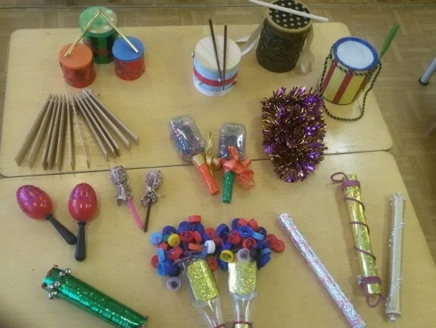

Цель:

- Расширять представление молодых педагогов о разнообразии самодельных шумовых музыкальных инструментов;

Задачи:

- Показать приёмы и способы изготовления шумовых музыкальных инструментов из бросового материала;
- Способствовать развитию творческого воображения; содействовать совместной творческой работе ребёнка с педагогами.
Ход:
Музыкальный руководитель: -Таинственный и манящий мир звуков окружает малыша с раннего детства. Как помочь маленькому человеку состояться в мире музыкальных звуков? Музыкальные инструменты для детей всегда остаются чудесными, необыкновенными притягательными предметами, на которых очень хочется сыграть. Ведь инструмент для детей – символ музыки, а тот, кто играет на нем – почти волшебник. Так что же такое шум? (ответы педагогов).
Шум — беспорядочные непериодические колебания звучащего тела.
В отличие от музыкальных звуков, шум не имеет точно определенной высоты.
- Что относится к шумовым звукам? (ответы педагогов).
К шумовым звукам относятся треск, дребезжание, скрип, шелест и т. д., а шумовые оркестровые инструменты - это устройства для получения шумов, которые создают определенный ритмический и тембровый колорит.
Как Вы думаете, какие инструменты можно отнести к шумовым оркестровым?
К шумовым оркестровым инструментам относятся ударные инструменты с неопределенной высотой звука: барабаны, гонг, тарелки, бубен, треугольник, кастаньеты и т.д.
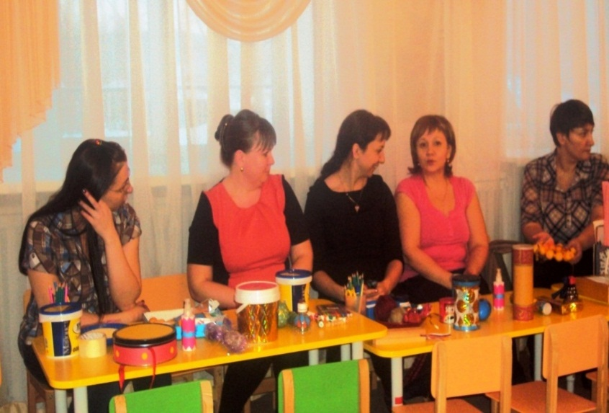
Некоторые шумовые музыкальные инструменты можно сделать своими руками. Именно они вызывают особый интерес к музыке и желание музицировать. Вот то, что всегда может оказаться под рукой: жестяные и пластиковые банки с сухим рисом, гречкой, ложки, крышки от кастрюль . Всевозможные трещотки, расчески, детские погремушки, связки ключей, мешочек с орехами - чудесный шорох Различная бумага (целлофан, пергамент, газета, гофре и пр.) Деревянные кубики, брусочки. Катушки от ниток. Природные материалы: желуди, каштаны, орехи, шишки, скорлупки от них и многое другое. На столе находятся разные шумовые инструменты. Возьмите, пожалуйста, себе по одному инструменту, внимательно рассмотрите, и попробуйте описать из чего он сделан и как его можно использовать.
Сегодня нам хотелось рассказать о музыкальных инструментах, которые можно изготовить из бросового материала, очень быстро. На него не нужно много затрат. Наполнитель может быть разный: крупы, бусы, крупный песок. Это зависит от того с каким звуком вы хотите изготовить музыкальный инструмент. Хочется поделиться опытом изготовления ярких и самобытных инструментов для детского музицирования.
«Шуршунчики»
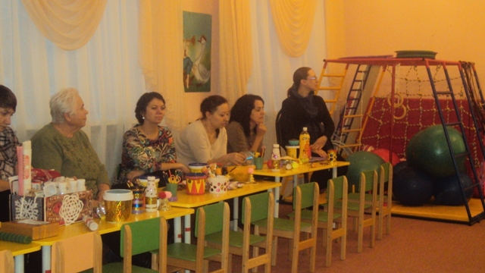
Цветные пластиковые «киндер-сюрпризы» наполняются фасолинками, горошинами, семечками или бусинками и т. п. Чтобы превратить «шуршунчик» в «погремушку», с одной стороны «киндер-сюрприза» проделывается отверстие для палочки-держалочки. Для разнообразия тембра наполнителем погремушки можно использовать крупу.
«Часики-шуршалочки».
Через крышку спичечной коробки протягивается тонкая круглая резинка (по размеру запястья, а в коробку можно положить любые семечки, крупу и т. п. Надев часики на руку, нужно потрясти кистью руки, чтобы «разбудить» инструмент. Этот инструмент удобно использовать и в качестве ориентира (правой, левой стороны) при исполнении музыкально-ритмических движений.
«Хлопушки».
Чтобы создать этот инструмент, необходимо проделать шилом два отверстия в нижней части баночки от вазелина, продеть через них тонкую резиночку, закрепить узелками внутри баночки, оставив снаружи петлю из резинки, закрыв крышку и соединить обе части клейкой лентой. Хлопушки надеваются на ладошки. Дошколята очень любят хлопать в ладоши различные ритмы, когда в них «прячутся» «хлопушки». Можно по такому же принципу сделать хлопушки их крышек от майонеза.

«Маракасы-преврашалки»
В баночки из-под чипсов насыпаются различные наполнители (крупа, семечки, фасоль, горох) – это маракасы. Если поиграть по крышке маракаса палочкой или пальчиком, то он «превращается» в барабанчик. Такое превращение инструмента позволяет его использовать в играх на определение характера музыки
"Чудо-кастаньеты"
Вдвое сложенный картон из-под лампочек. На обе внутренние стороны картона наклеить металлические крышки от пивных бутылок. Звук извлекается путем сжатия чудо-кастаньеты в ладони ребенка.
Трещотка "Гармошка"
Деревянные или пластмассовые детали от пирамидки собранные на резинку. С двух сторон резинка завязана петлей. Растягиваем, как будто играем на гармошке.
Шейкер.
Жестяные баночки из-под кофе, напитков с мелкими сыпучими предметами.
Музыкальный руководитель: -Дети любят все яркое, блестящее, красочное, поэтому все самодельные инструменты желательно украсить цветной, блестящей упаковочной или самоклеящейся бумагой и т. п. Все эти инструменты дети могут украсить на свой вкус, оклеив их разноцветной бумагой.
Теперь давайте попробуем изготовить музыкальные инструменты своими руками .(изготавливают). -Сейчас предлагаю дружно поиграть с нашими музыкальными, самодельными инструментами в «Оркестр»
(звучит русская народная мелодия «Ах вы, сени»).
Музыкальный руководитель: Одной из самых увлекательных форм музыкально – ритмических игр с шумовыми инструментами для ребенка является рассказывание сказок-шумелок. Подыгрывание на музыкальных инструментах при рассказывании даже самой простой, давно известной ребёнку сказки откроет увлекательный мир музыкального творчества. Такой совместный игровой досуг для ребёнка могут организовать и педагоги, и родители без специальной методической или музыкальной подготовки. В такой сказке текст составляется так, что после одной - двух фраз ребёнку дается возможность что-либо изобразить шумом. Но все-таки, выбирая текст сказки, необходимо учитывать насколько он подходит детям по сложности и объёму. Важно заранее определить шумовое оформление для выбранного рассказа или сказочки. Благодаря использованию инструментов история или сказочка становиться более интересной и яркой. Игра на инструменте, должна звучать в паузах, иллюстрируя текст. Мимикой и жестами можно подсказывать ребенку громкость и скорость игры.
Ребенок должен постепенно запомнить названия инструментов, узнавать звучание.
Сейчас на проекторе я продемонстрирую вам, уважаемые педагоги, выступление детей «Инсценировка сказки с использованием шумовых музыкальных инструментов». Внимание на Экран!
На проекторе: «Сказка-шумелка «Красная Шапочка»
1.(Шарманка) Жила-была маленькая девочка. Звали ее Красная шапочка. Как-то раз испекла мама пирожок и сказала дочке:
— Сходи-ка, Красная Шапочка, к бабушке, снеси ей пирожок и горшочек масла да узнай, здорова ли она.
2. (Металлофон ноты по порядку) Собралась Красная Шапочка и пошла к бабушке. Путь был не близок. Иногда она шла не спеша.
3. (Металлофон ноты через одну) А напевая веселые песни, шла вприпрыжку.
4. (Металлофон – с высоких звуков на низкие) Спускалась с горок вниз.
5. (Погремушки и треугольник). Любовалась красотой летнего луга, с парящими над ним бабочками.
6. (Металлофон – звуки по порядку. Заяц – ксилофон отрывистые звуки, через ступеньку). На пути девочки встречались разные лесные звери, одним из которых был озорной заяц.
7. (Деревянные палочки, маракас, барабан) И вот Красная шапочка вошла в дремучий лес.
8. (Бубен) Где ее заприметил страшный серый Волк.
9.— Куда ты идешь. Красная Шапочка? — спрашивает Волк.
— Иду к бабушке и несу ей пирожок и горшочек масла.
— А далеко живет твоя бабушка?
— Далеко, — отвечает Красная Шапочка.
— Ладно, — говорит Волк, — я тоже хочу проведать твою бабушку. Я по этой дороге пойду, а ты ступай по той. Посмотрим, кто из нас раньше придет.
10. (Металлофон и бубен) Сказал это Волк и побежал, что было духу, по самой короткой дорожке. А Красная Шапочка пошла по самой длинной дороге.
11. (Бубен) Не успела Красная шапочка еще до мельницы дойти, а Волк уже прискакал к бабушкиному домику и стучится в дверь: Тук-тук!
12. (Погремушка) — Кто там? — спрашивает бабушка.
13. (Бубен) — Это я, внучка ваша, Красная Шапочка, — отвечает Волк, — я к вам в гости пришла, пирожок принесла и горшочек масла.
14. А бабушка была в то время больна и лежала в постели. Она подумала, что это и в самом деле Красная Шапочка, и крикнула:
(Погремушка) — Дерни за веревочку, дитя мое, дверь и откроется!
15. Волк дернул за веревочку — дверь и открылась.
(Бубен) Бросился Волк на бабушку и разом проглотил ее. Он был очень голоден, потому что три дня ничего не ел. Потом закрыл дверь, улегся на бабушкину постель и стал поджидать Красную Шапочку.
16. Скоро она пришла и постучалась: (Колокольчик) Тук-тук!
17. (Бубен)- Кто там? — спрашивает Волк. А голос у него грубый, хриплый. Красная Шапочка испугалась было, но потом подумала, что бабушка охрипла от простуды, и ответила:
— Это я, внучка ваша. Принесла вам пирожок и горшочек масла!
Волк откашлялся и сказал тоненьким голоском:
— Дерни за веревочку, дитя мое, дверь и откроется. Красная Шапочка дернула за веревочку-дверь и открылась.
18. Вошла девочка в домик, а Волк спрятался под одеяло и говорит:
— Положи-ка, внучка, пирожок на стол, горшочек на полку поставь, а сама приляг рядом со мной!
Красная Шапочка прилегла рядом с Волком и спрашивает:
(Звучит бубен и треугольник)
— Бабушка, почему у вас такие большие руки?
— Это чтобы покрепче обнять тебя, дитя мое.
— Бабушка, почему у вас такие большие уши?
— Чтобы лучше слышать, дитя мое.
— Бабушка, почему у вас такие большие глаза?
— Чтобы лучше видеть, дитя мое.
— Бабушка, почему у вас такие большие зубы?
— А это чтоб скорее съесть тебя, дитя мое!
19. (Бубен) Не успела Красная Шапочка и охнуть, как Волк бросился на нее.
20. (Барабан) Но, по счастью, в это время проходили мимо домика дровосеки с топорами на плечах. Услышали они шум, вбежали в домик и испугали волка.
21. (Быстрый стук ладошками по столу) Волк так испугался, что выпустил бабушку на свободу и убежал наутек.
22. (Хлопки в ладоши) А Красная Шапочка и бабушка обе остались целые и невредимые.
Музыкальный руководитель (к педагогам):-Вот как забавно проходят такие постановки! А теперь я предлагаю вам показать сказку-шумелку! (раздаются инструменты педагогам).
Сказка «Трусливый заяц» (показывают педагоги)
Жил-был в лесу заяц-трусишка.
Вышел однажды заяц из дома, а ёжик в кустах вдруг как зашуршит! (шуршалки)
Испугался заяц и бежать (барабаним пальцами)
Бежал, бежал и присел на пенёк отдохнуть. А дятел на сосне как застучит! (стучим кубиками)
Бросился заяц бежать (барабан)
Бежал, бежал, забежал в самую чащу, а там сова крыльями как захлопает! (трещётки)
Побежал заяц из леса к речке (барабан)
А на берегу речки лягушки сидели (гусли из карандашей)
Увидели они зайца и прыг в воду (звонарики)
Обрадовался заяц, что лягушки его испугались - и смело поскакал обратно в лес.
Рефлексия:
Музыкальный руководитель: -Давайте организуем выставку работ музыкальных инструментов, которые Вы сегодня смастерили .

